№38 қазақ орта мектебі
Бекітемін:
Мектеп директоры:
_____ Л.Ш.Урекешова.

2025-2026 оқу жылындағы
мектеп кітапханасының
жылдық жұмысының қорытынды
талдау есебі

2025-2026 оқу жылы
№38 қазақ орта мектебінің 2025 -2026 оқу жылындағы мектеп
кітапханасының жылдық жұмысының қорытынды талдау есебі.
Мақсаты:
2025-2026 оқу жылындағы кітапхананың қызметі маңызды мемлекеттік бағдарламаларды ,ҚР Президенті Қ.Ж.Тоқаевтың жолдауларын және ҚР Білім және Ғылым министрлігінің орта білім беру жүйесіндегі негізгі ережелерін жүзеге асыруға бағытталады.
-Мектеп профиліне сәйкес кітап қорын толықтыру мен оқу және ғылыми үрдістерін мемлекеттік тілдегі қажетті әдебиеттермен қамтамасыз ету.
-Кітапхананы қазіргі заман талабына сай комьпютерлік құралдармен жабдықтау. Кейіннен оқушылардың электрондық ақпарат таратушыларын ашық пайдалануына мүмкіндік беру
-Ең бастысы жаңа түскен оқулықтар мен елімізде болып жатқан жаңалықтар туралы хабарламаларды жедел түрде, жаңа технологиялық ақпарат құралдарын пайдалану арқылы онлайн қолданушыларға жеткізу, сұранысын қанағаттандыру,әлеуметтік желілермен жұмысты жүйелі жүргізу.
-Жинақталған ақпарат мүмкіндігін сақтау және насихаттау,мазмұнын ашып көрсету,мемлекеттік тілде шыққан басылымдармен кітапхана қорын жаңарту және толықтыру баспа нарығындағы ақпарат өнімдерін сапалы және толық іріктеу.
-Оқырманға библиографиялық және ақпараттық қызмет көрсетуді әрі қарай жетілдіру.
-Оқушылардың рухани өсуін,өзін-өзі тануын және өз бетінше білімін жетілдіруге қажеттіліктерін қанағаттандыру.
-Мектеп бағдарламасына қосымша ақпарат беру.
-Оқу мәдениетін қалыптастыру және дамыту мақсатында кітапханалық-библиографиялық білімді насихаттау;
-Оқырмандарға анықтамалық және ақпараттық қызмет көрсету:
-Әдебиетпен жұмыс істеу кезінде оқушылардың оқырман қызығушылығын дамытуға білім беру ортасының ықпалына мониторинг жасау.

2025-2026 оқу жылында кітапхананың атқарылған негізгі жұмыстары.
Тамыз айының ортасынан бастап жаңа оқу жылына арналған 4,7,8.10,11- сыныптарға жаңа оқулықтар келді.4сыныпқа(бейнелеу өнері,еңбекке баулу,орыс тілі,ағылшын,жаратылыстану) оқулықтары жаңартылды және информатика оқулығы электронды оқулық (флешкалар) түрінде келді. 7сыныптың оқулықтары толығыменжаңартылды.8сыныпқа(география,қазақстантарихы)оқулықтары,10сыныптың АӘД оқулығы,11сыныпқа құқық негіздері мен АӘД оқулықтары жаңартылған бағытта келді.Осы оқулықтар мен кітапхана қоры толықты.Сандық көрсеткіш бойынша қордың өсуі-1685дана. Жаңа оқу жылы 713 оқушы мен басталды. Кітапханадағы жалпы кітап қоры-20229 дана, оның ішінде оқулықтар-18619 дана, көркем әдебиет-1610дана.2025-2026 оқу жылында оқушылардың оқулықпен қамтылуы 100%,кітап берілім-10807,оқырман саны-790.Биыл ашылған -№82,№83,№85,№86-мектептерге ауысқан оқушылар толық оқулықпен қамтылды. Мектеп кітапханасында және мектептен тыс өткізілетін іс шаралар ҚР Президенттінің Қазақстан халықына жолдауынан,,«Болашаққа бағдар;«Мәңгілік ел» ұлттық идеясынан, «Оқуға құштар мектеп» «Балалар кітапханасы»осы ұлттық жобалардың жоспарларын жүзеге асыру үшін сүйене отырып, оқырмандар арасында насихаттау, орындау; 2025—2026 оқу жылына мектеп директорының бекітуімен кітапхананың жылдық жұмыс жоспары жасалды.Жоспар негізінде жылдың басында сынып жетекшілерімен бірлесе жұмыс жасау арқылы жаңа түскен оқулықтарды оқушыларға тарату жұмыстары жүргізілді,оқушылар оқулықпен 100% толық қамтылды.
1қыркүйек «Білім күні» кітапханада ашық есік күні. Оқушыларға жаңа түскен оқулықтарды таныстыру, насихаттау. Жаңа бағдарламаның өзгешілігін талқылау.
Мақсаты: Оқушылардың кітап оқуға деген қызығушылығын арттыру.
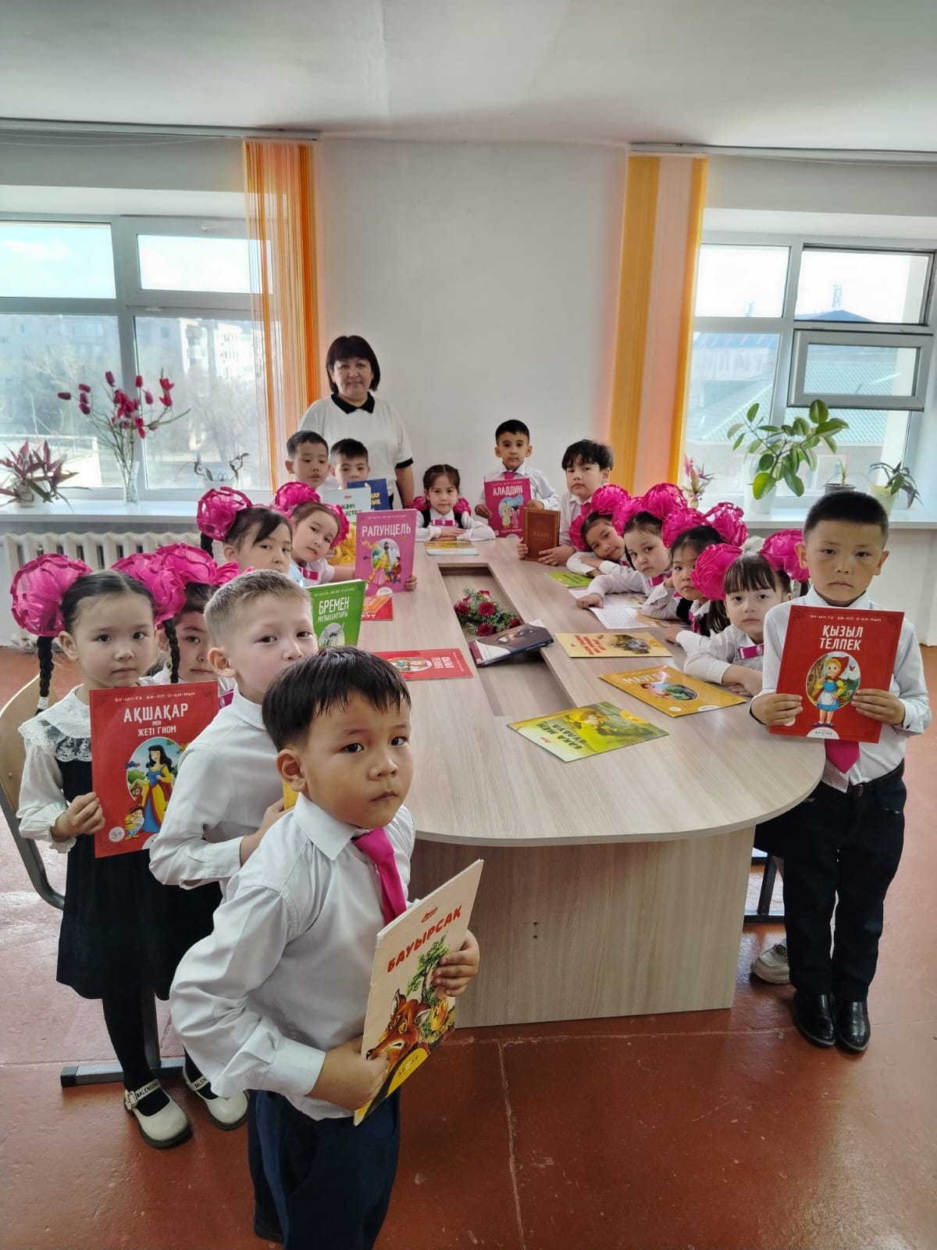
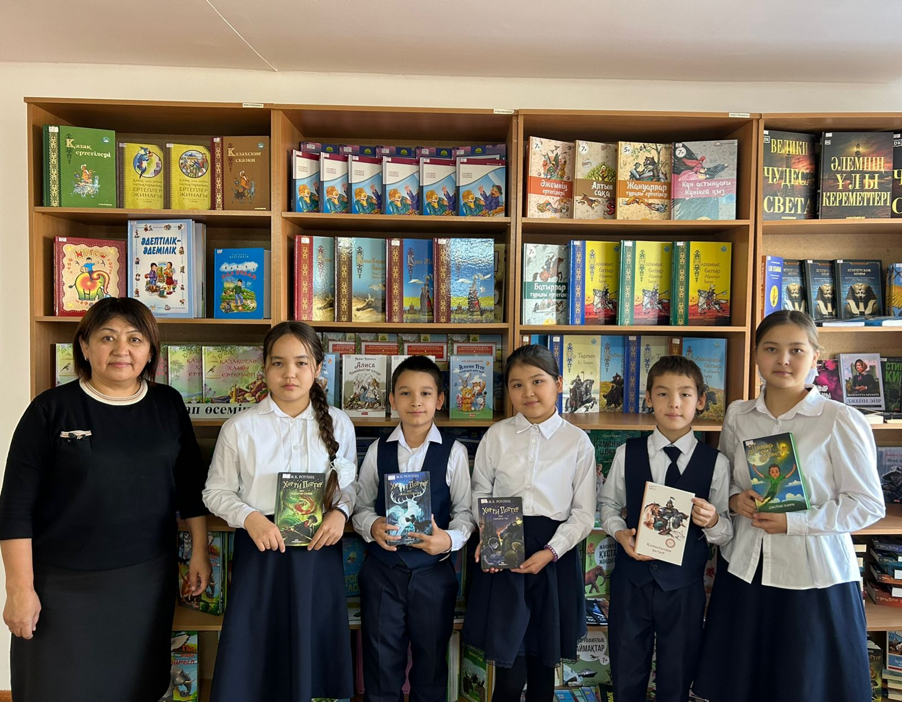

«Оқуға құштар мектеп» және «Балалар кітапханасы» жобалар аясында 6 « А» сынып оқушыларының қатысуымен «Кітапханадағы бір күнім» атты танымдық сағат өткізілді.
Мақсаты: Оқушыларды кітапты құрметтей білуге, ұқыпты ұстауға баулу. Оқушылардың кітапқа деген қызығушылығынарттыру, кітаппен достастыру,ертегі кітаптар арқылы қиялын дамыту,мейірімділік пен ізгілікке тәрбиелеу.Оқушылар түрлі ертегі кітаптармен танысып,өздеріне ұнаған кітаптары жайлы пікірлерін білдірді.

«Оқуға құштар мектеп» және « Балалар кітапханасы» жобалар аясында 24-қазан кітапханашылар күніне орай «Кітапханаға кітап сыйла» акциясы өтті.Осы аталған акцияға 4 « А» сынып оқушылары қатысты.
Мақсаты: кітап мәртебесін көтеру,жастарды патриотизмге,еңбекті сүюге,кітап оқуды насихаттау,кітапхана қорын толықтыруға атсалысуға шақыру.

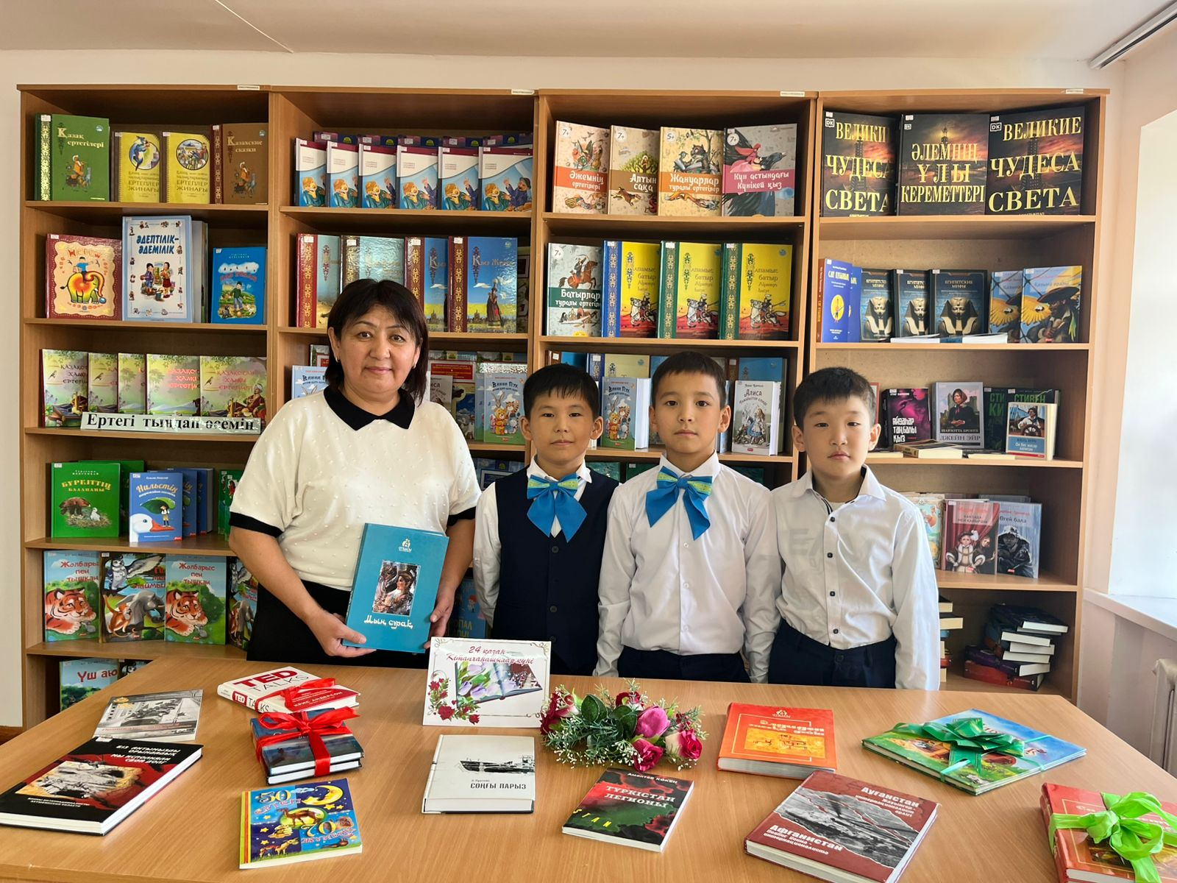

«Кітап оқы көкжиегің кеңейсін»
«Оқуға құштар мектеп» және «Балалар кітапханасы» жобалары аясында 7-сыныптар арасында «Кітап FEST» акциясы өтті.
Шара барысында оқушылар өздерінің сүйікті кітаптарымен бөлісіп,әсерлі үзінділер оқыды,кітап оқудың маңызын талқылады.
Мақсаты: Оқушылардың кітапқа деген сүйіспеншілігін арттыру,әдеби кітаптар мен таныстыру.Білім-ғылымға,кітап оқуға құмарлығын арттыру.
Жас ұрпақты ақын-жазушылардың шығармашылығын танып өсуге тәрбиелеу,табиғат әсемдігін сүюге,түсінуге тәрбиелеу.

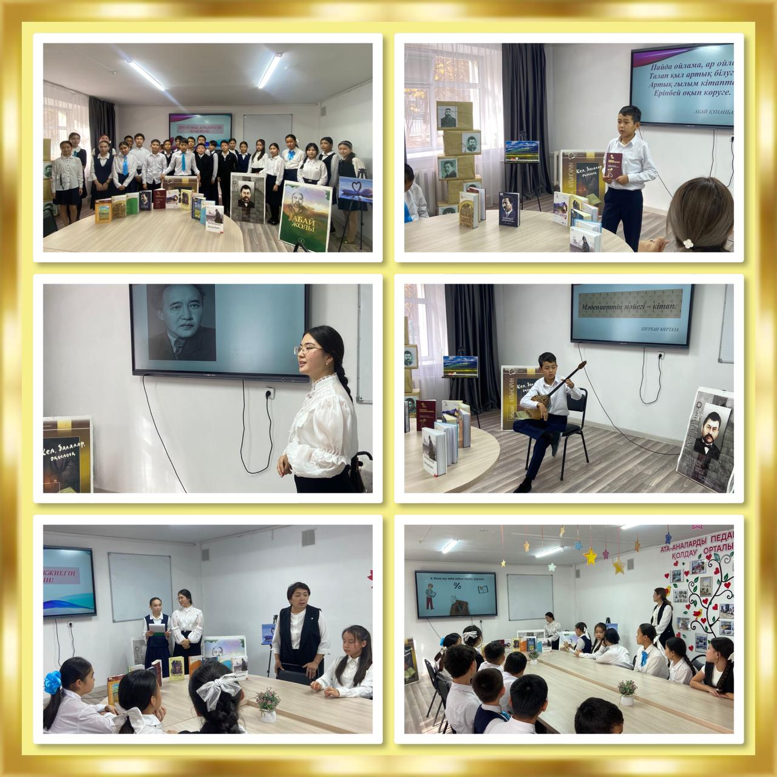

«Оқуға құштар мектеп» және «Балалар кітапханасы» жобасы аясында
«Біз демалыста кітап оқимыз» каникуль кезінде 5 «Ә» сынып оқушылары кітапханаға келіп кітаптар оқыды.
Мақсаты: Оқушылардың демалыс уақытын тиімді ұйымдастыру,кітап оқуға деген қызығушылығын арттыру,оқу мәдениетін қалыптастыру және рухани-танымдық дамуына ықпал ету.
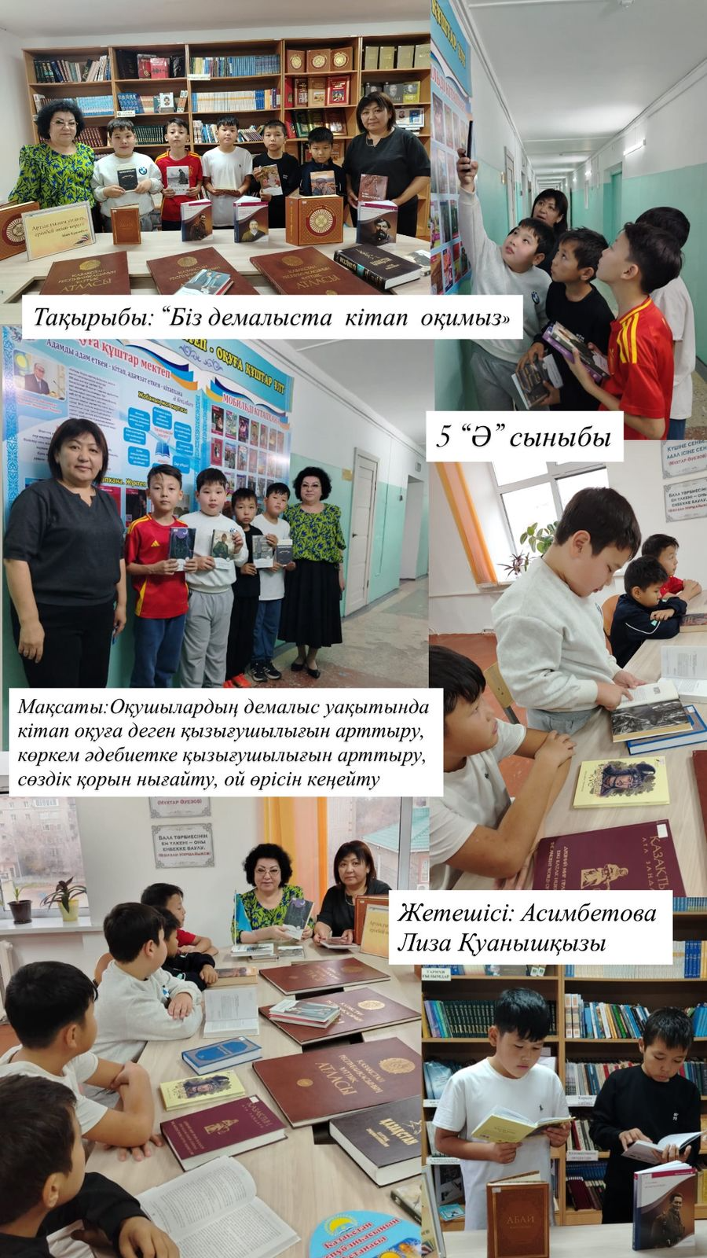
«Оқуға құштар мектеп» және «Балалар кітапханасы» жобалары аясында 16 желтоқсан тәуелсіздік күніне орай кітапханада « Жаса,жайна Тәуелсіз Қазақстан» тақырыбына көрме ұйымдастырылды. Көрмеге 6 «А» сынып оқушыларымен сынып жетекшісі қатысты.
Мақсаты: Оқушыларды Қазақстан Республикасының Тәуелсіздік тарихымен таныстыру,1986 жылғы Желтоқсан оқиғасына қатысқан құрбандардың ерлігі мен қайсарлығын насихаттау,олардың ел тәуелсіздік жолындағы жанқиярлық күресін түсіндіру, отансүйгіштік сезімін қалыптастыру,ұлттық рухты дәріптеу және кітап оқу мәдениетін дамыту арқылы тарихи-танымдық әдебиеттерге қызығушылығын арттыру.
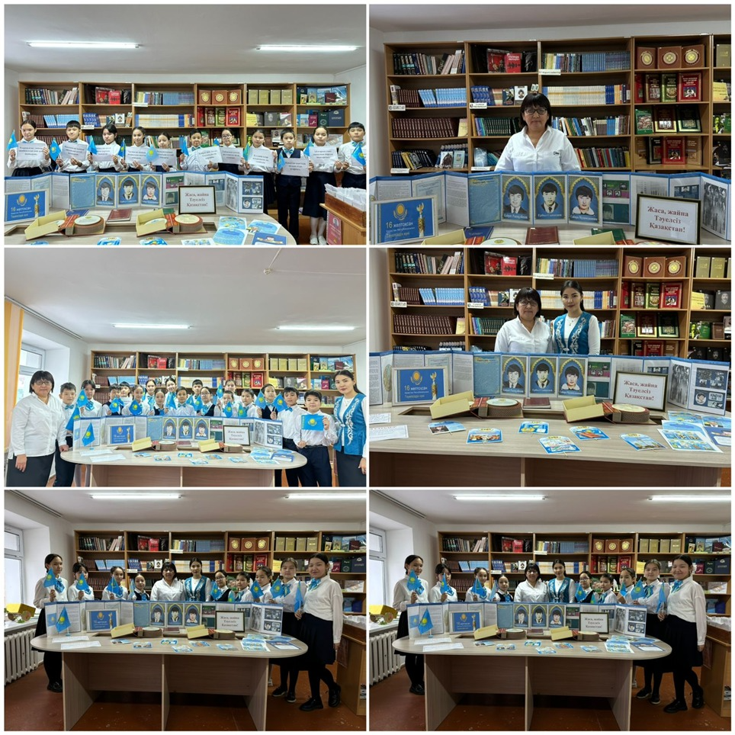

«Балалар кітапханасы» жобасы аясында қысқы каникуль кезінде 5 «А» сынып оқушыларының қатысуыменг «Қыста оқы, ойлан,арманда» тақырыбында іс-шара өткізілді.
Мақсаты: оқушылардың қысқы демалыс уақытын тиімді ұйымдастыру, ой-өрісін кеңейту және кітап оқуға деген қызығушылығын арттыру.

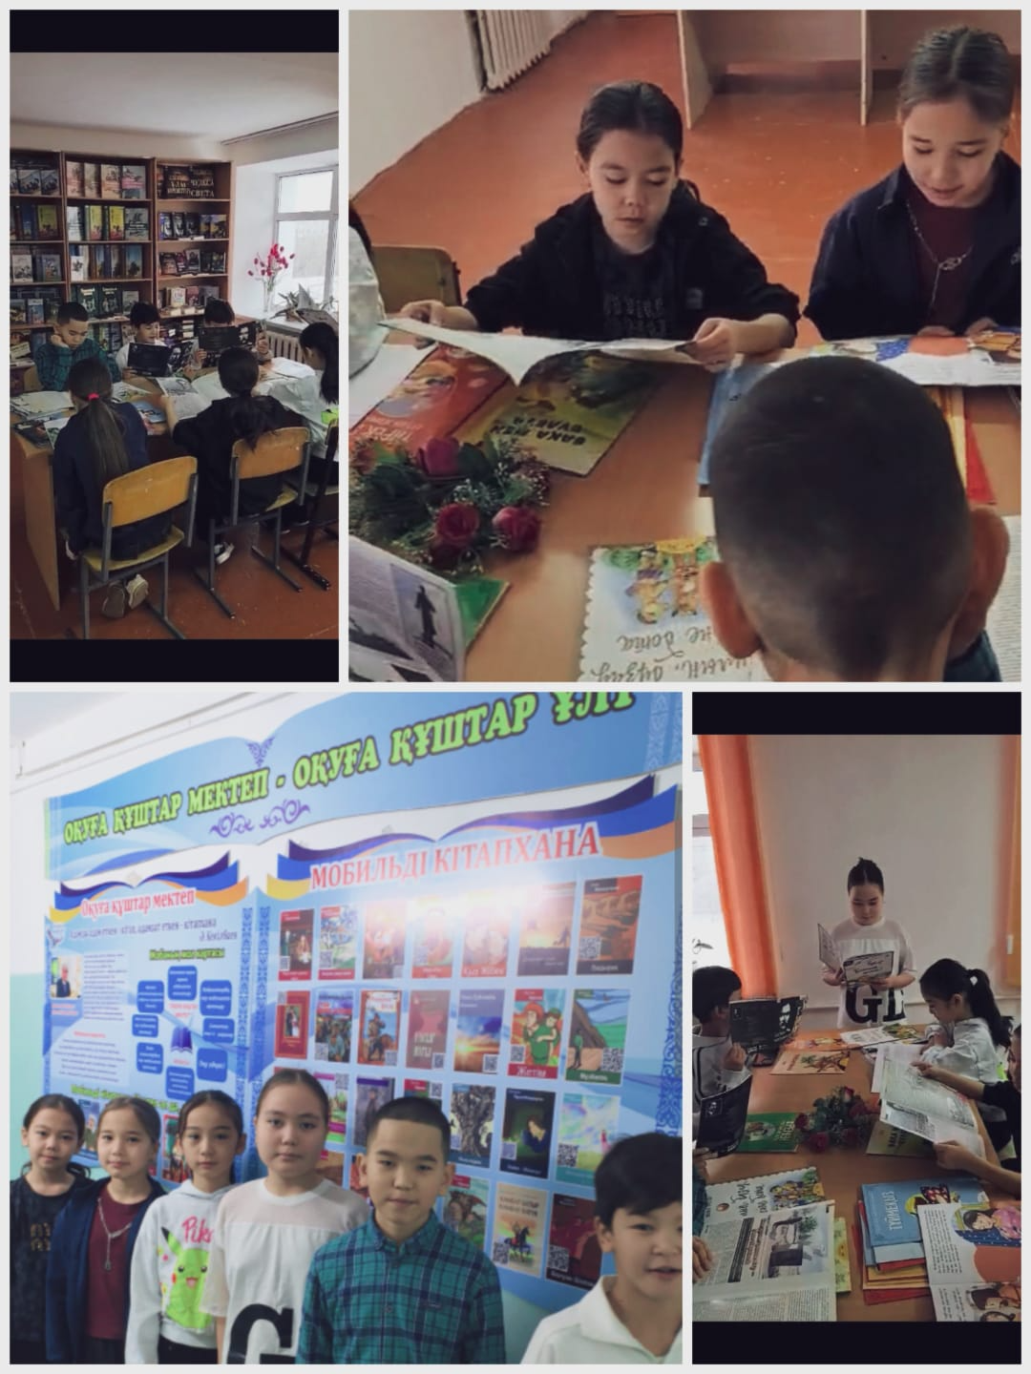
«Балалар кітапханасы» жобасы аясында Талғат Мұсабаев 75 жыл толуына орай кітапханада «Ғарыш миссиясы» тақырыбында дөңгелек үстел өтті. Осы шараға 6 «В» сынып жетекшісі мен оқушылары қатысты.
Мақсаты: Оқушыларға қазақтың мәртебесін көтеріп жүрген Талғат Мұсабаев ағамыздың өмір тарихы мен еңбек жолы туралы және ғарыш айлағы Байқоңыр туралы мәліметтер беру.
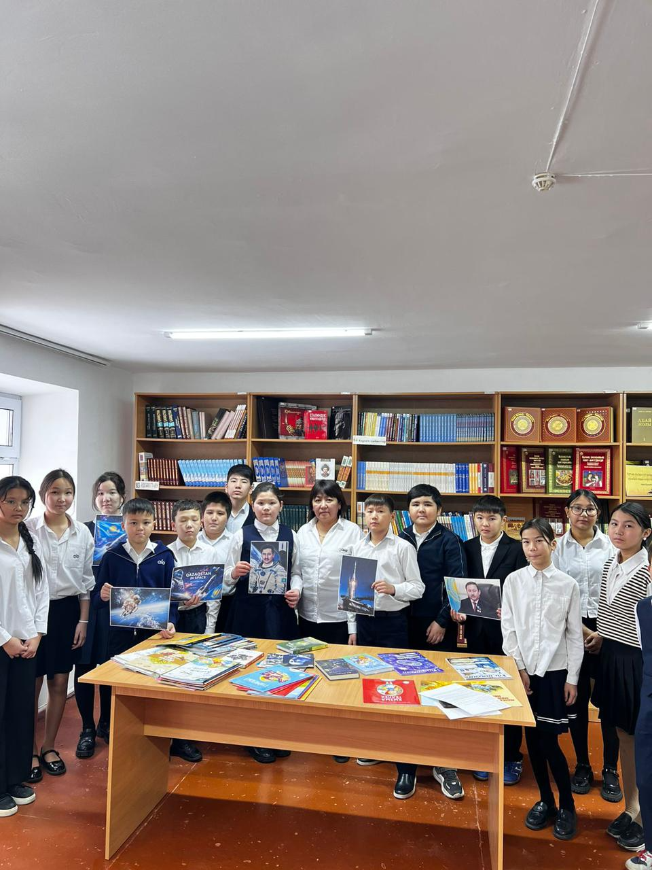
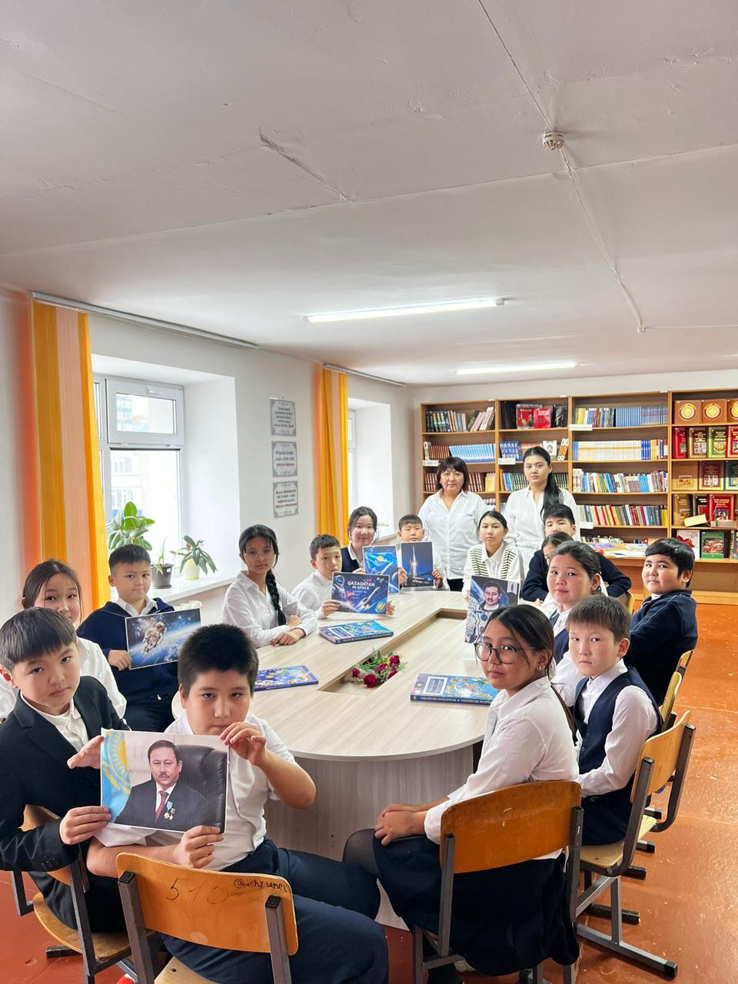
«Балалар кітапханасы» жобасы аясында ұйымдастырылған 14 ақпан кітап сыйлау күніне орай «Кітапханаға кітап сыйла» акциясына 4 «Б» белсене атсалысып, акция барысында оқушылар мектеп кітапханасының қорын толықтыруға өз үлестерін қосты.
Мақсаты: Оқушыларды кітапты қадірлеуге,ұқыпты ұстауға және кітапқа деген қызығушылығын арттыруға,оқуға деген сүйіспеншілігін қалыптастыру,тәрбиелеу.
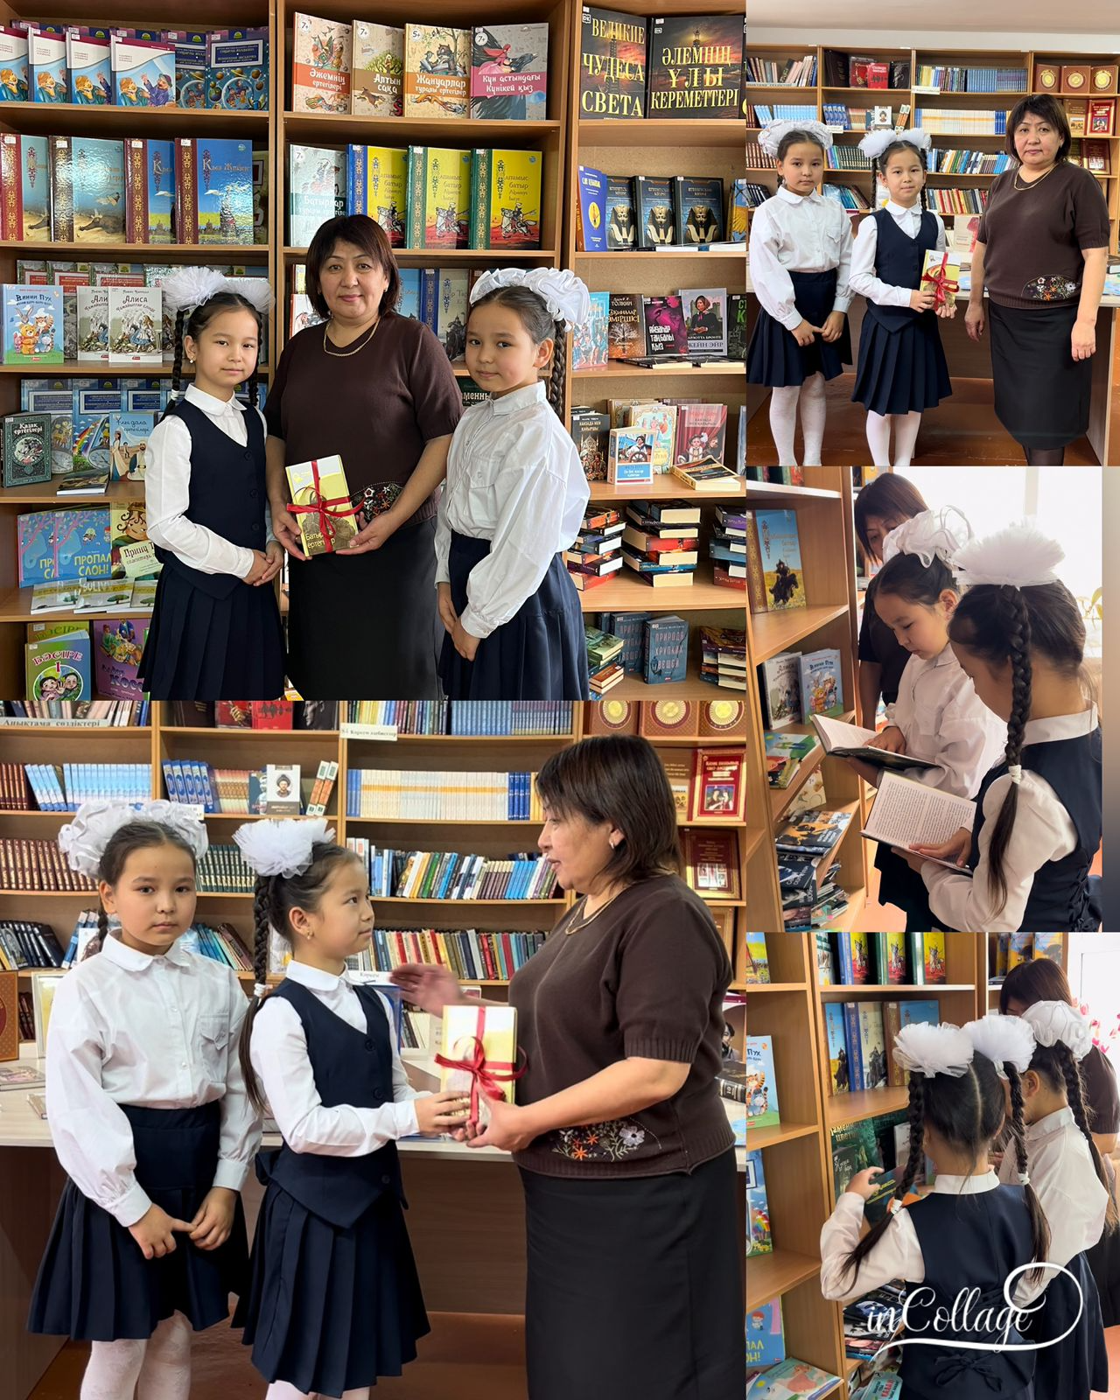
"Оқуға құштар мектеп" және "Балалар кітапханасы" жобаларының жоспарына сай «Кітап оқып, сурет сал» тақырыбында кітап кейіпкерлерін суретпен бейнелеу. Шараға 5 «А» және 6 «А» сынып оқушылары белсене қатысты.
Мақсаты: Оқушылардың кітап оқуға қызығушылығын арттырып, кейіпкерлерді сурет арқылы шығармашылықпен бейнелеу дағдыларын дамыту.

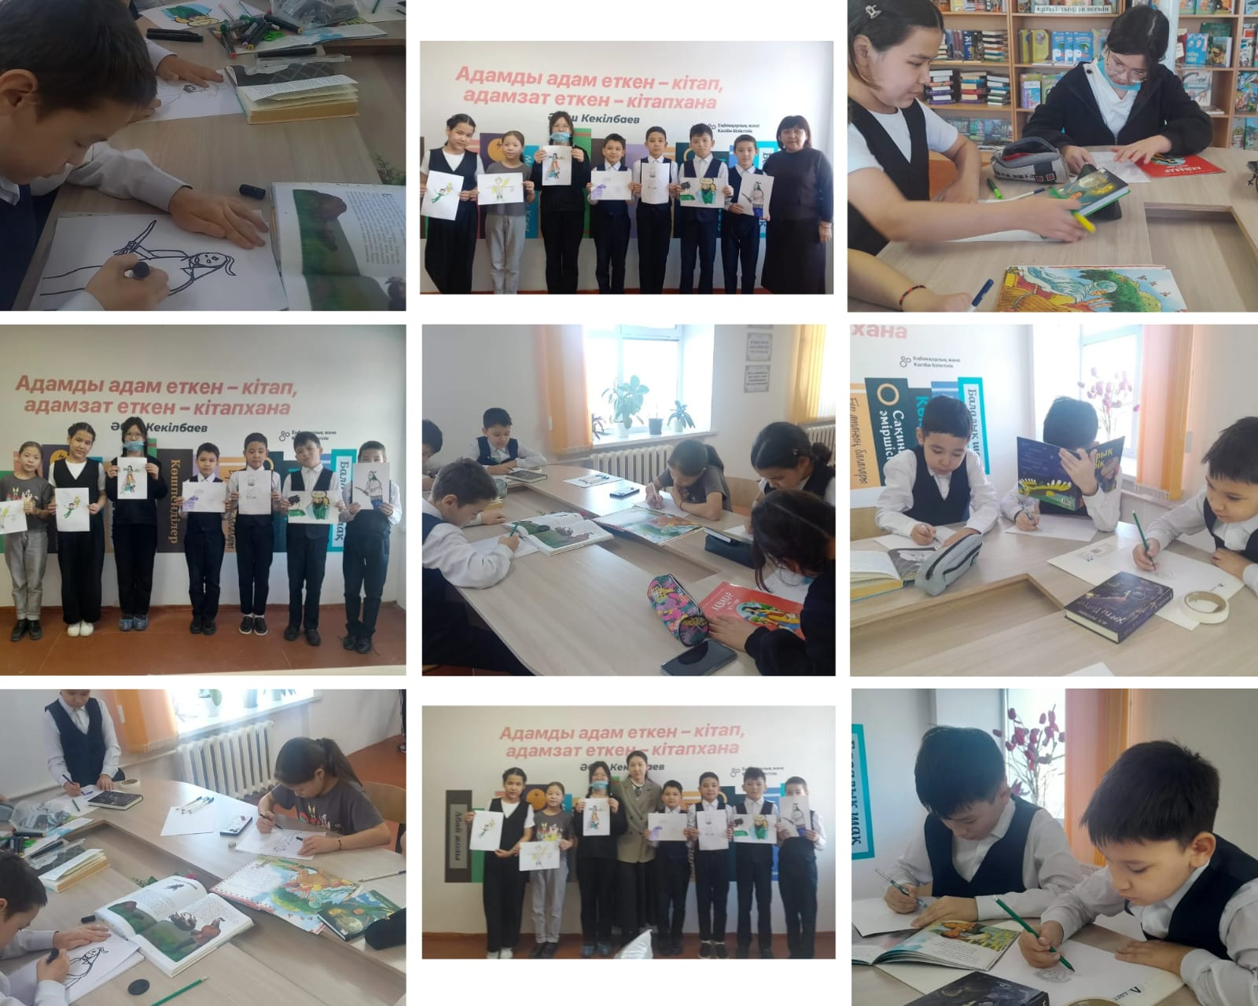
«Балалар кітапханасы» жобасы аясында каникуль кезінде 4 «В» сынып оқушыларының қатысуыменг «Каникульда кітап оқимыз» тақырыбында іс-шара өткізілді.
Мақсаты: оқушылардың көктемгі демалыс уақытын тиімді ұйымдастыру, ой-өрісін кеңейту және кітап оқуға деген қызығушылығын арттыру.
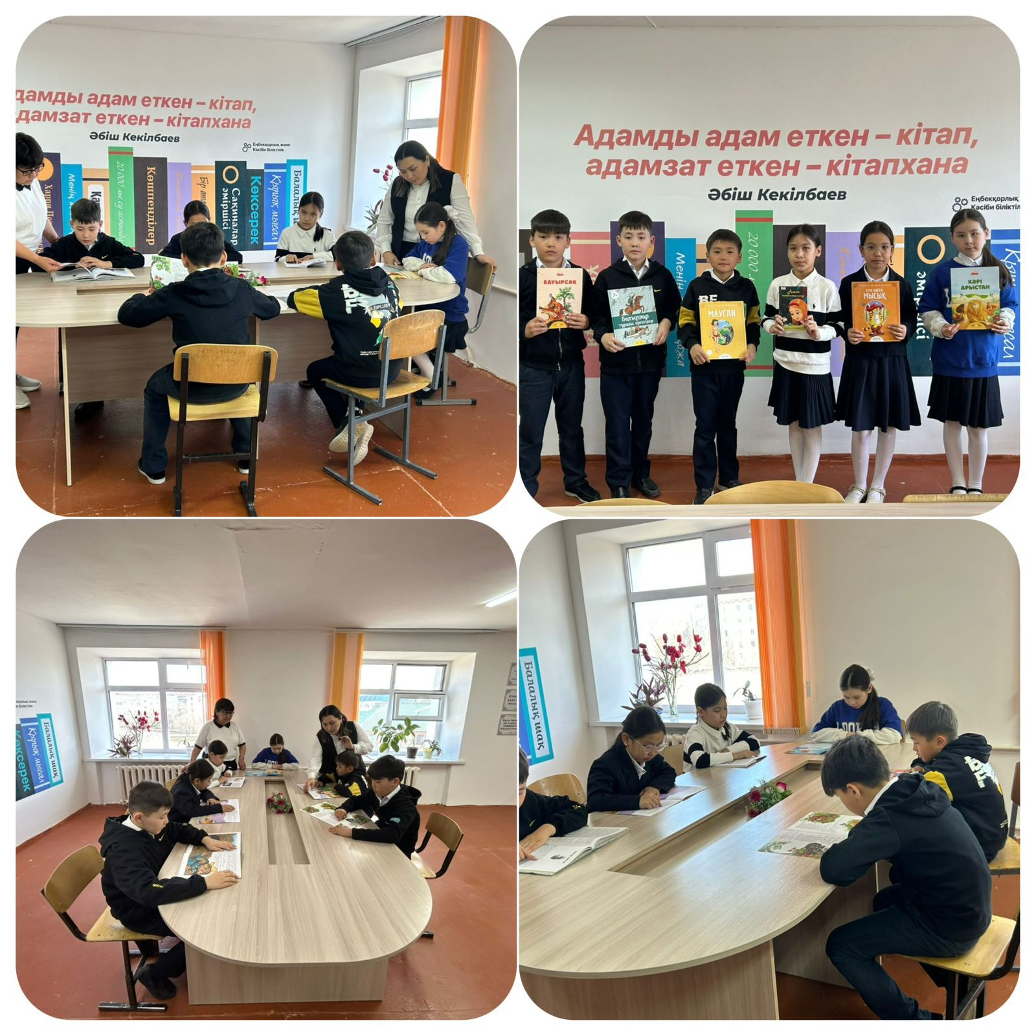
23сауір "Ұлттық кітап күніне" орай "Балалар басылымдары - кітапқа бастайтын жол" №4 М.Горький атындағы қалалық кітапханасына 2 «Ә» сынып жетекшісі,мектеп кітапханашысы және оқушылар экскурсияға барды.
Мақсаты: Оқушыларды қалалық кітапханамен таныстыру, кітапқа деген қызығушылығын арттыру, оқу мәдениетін қалыптастыру сонымен қатар танымдық қабілеттерін дамыту, бос уақытын тиімді пайдалануға баулу.
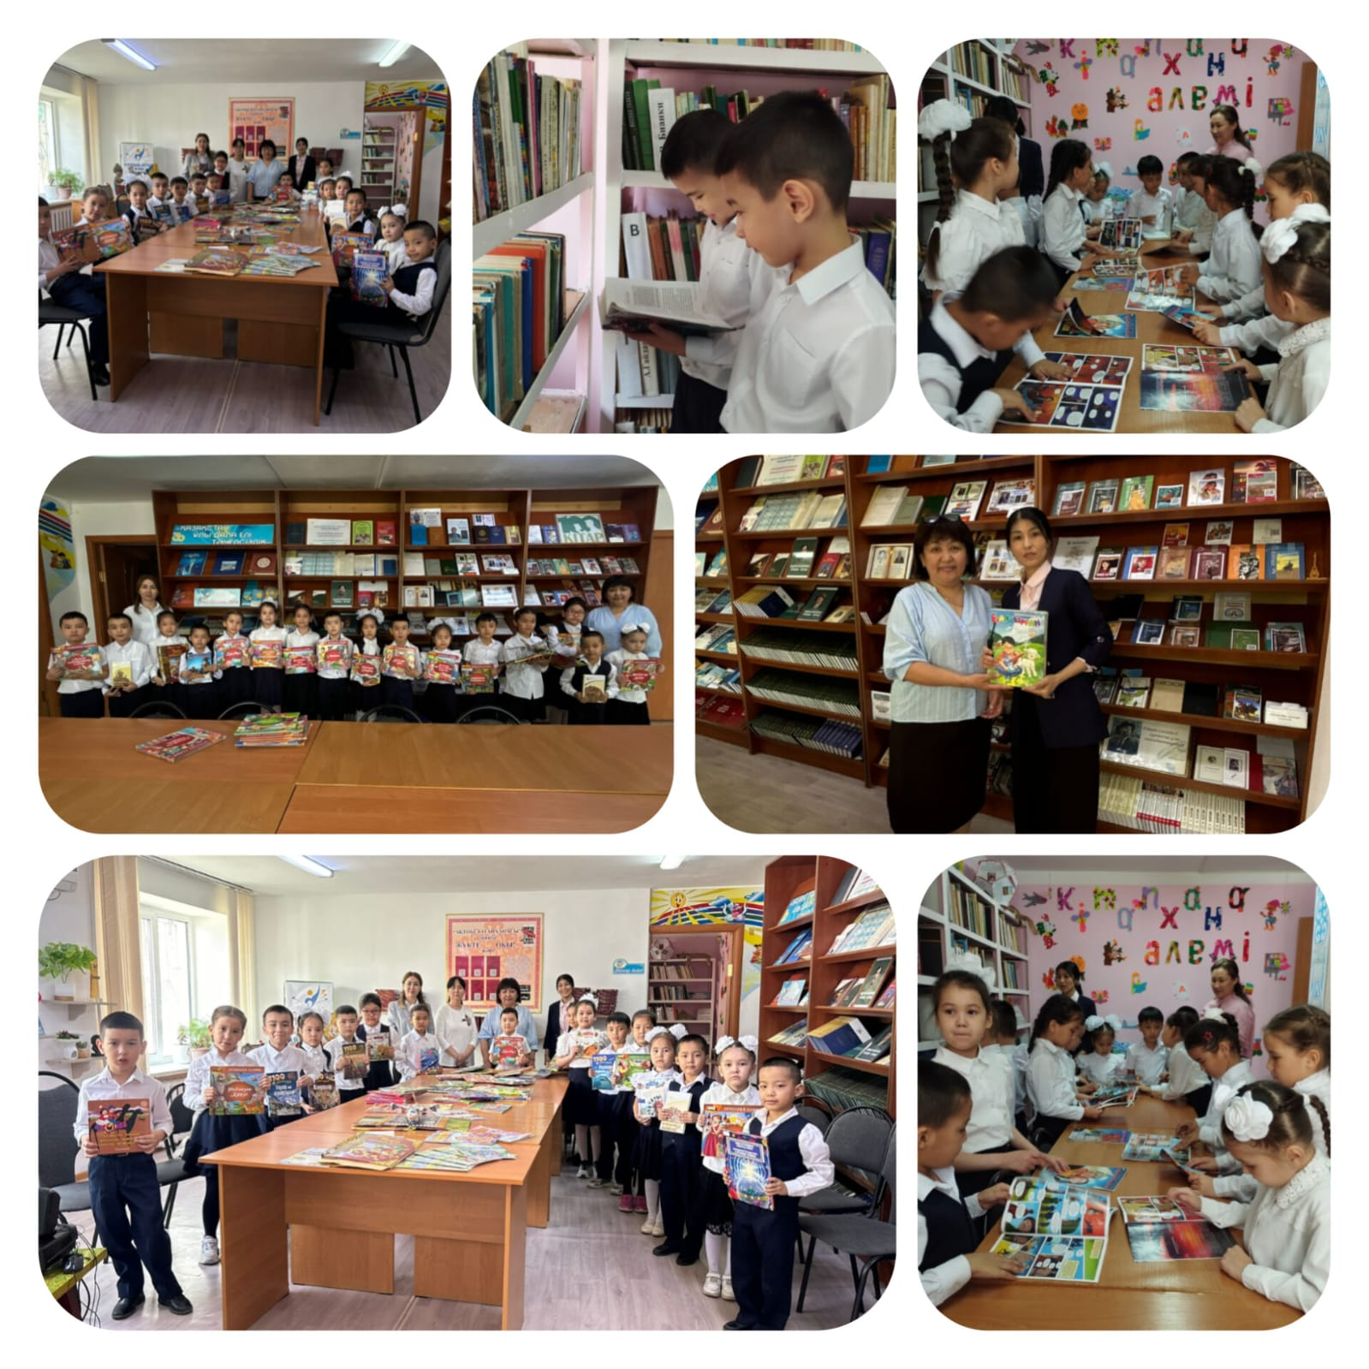
📚✨ 23 сәуір «Ұлттық кітап күні» ✨📚
Мектеп кітапханасында «Балалар кітаптарының сиқырлы әлемі» атты кітаптар көрмесі ұйымдастырылды. Көрменің басты мақсаты – оқушыларды кітап оқуға баулу, олардың кітапқа деген қызығушылығын арттыру және көркем әдебиет арқылы рухани дамуына ықпал ету.
Көрме барысында оқушылар түрлі ертегілер, қызықты әңгімелер мен танымдық кітаптармен танысып, кітаптың адам өміріндегі маңызы туралы түсініктерін кеңейтті. Сонымен қатар, балалар сүйікті кейіпкерлерімен қайта қауышып, кітап әлеміне саяхат жасады.
📖 Кітап – білімнің кілті, рухани байлықтың бастауы!
Оқуға құштар ұрпақ – жарқын болашақ кепілі
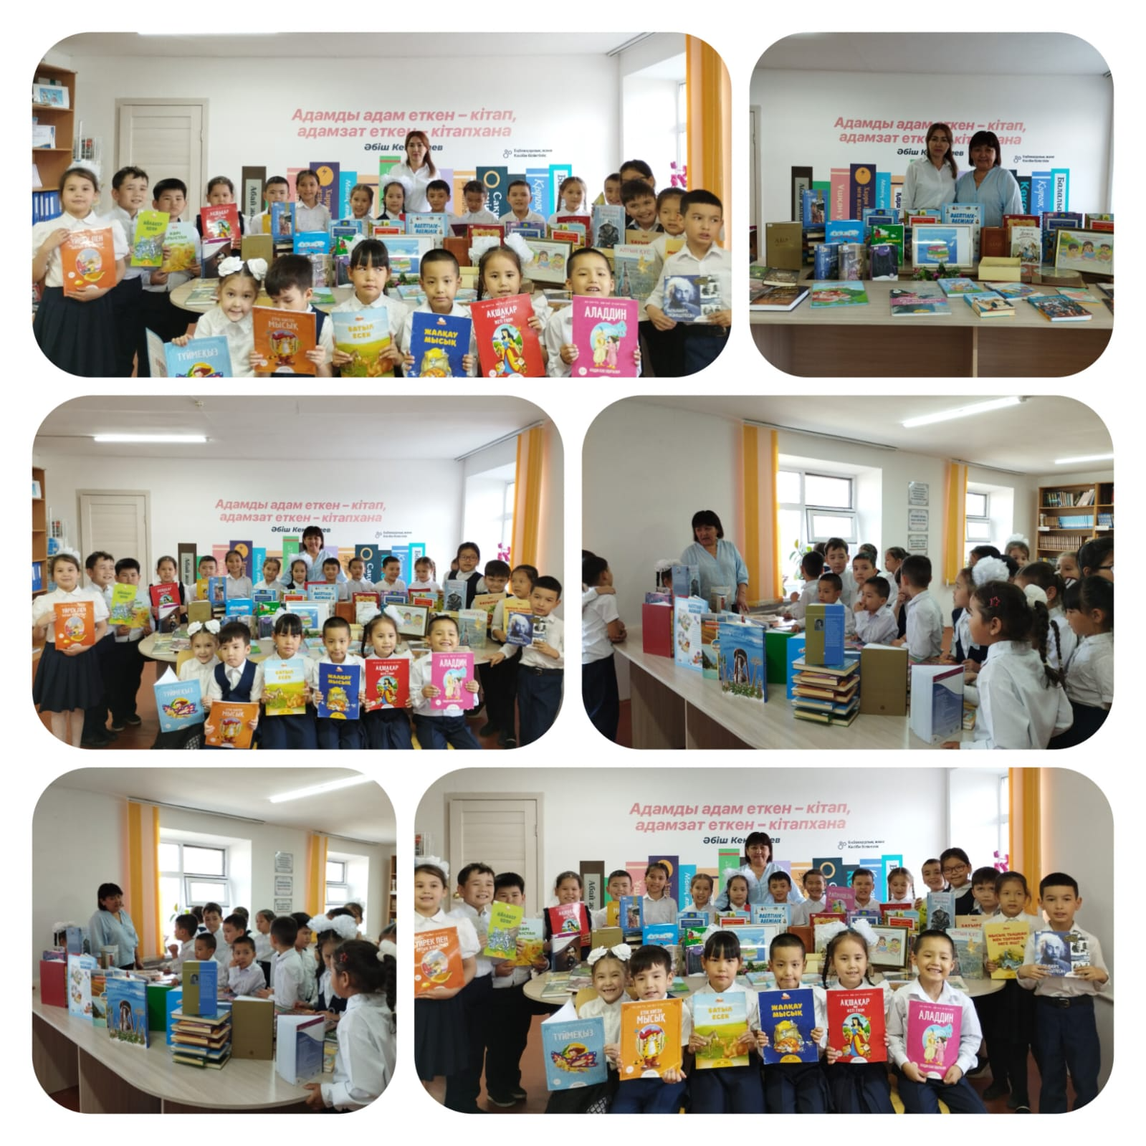
23 сәуір - Ұлттық кітап күніне орай «Абайды оқы, таңырқа!» атты Абай шығармаларын оқу күні ұйымдастырылды.​​​​Осыған орай, аталған шараға 5 «Б» сынып оқушылары белсене қатысты. 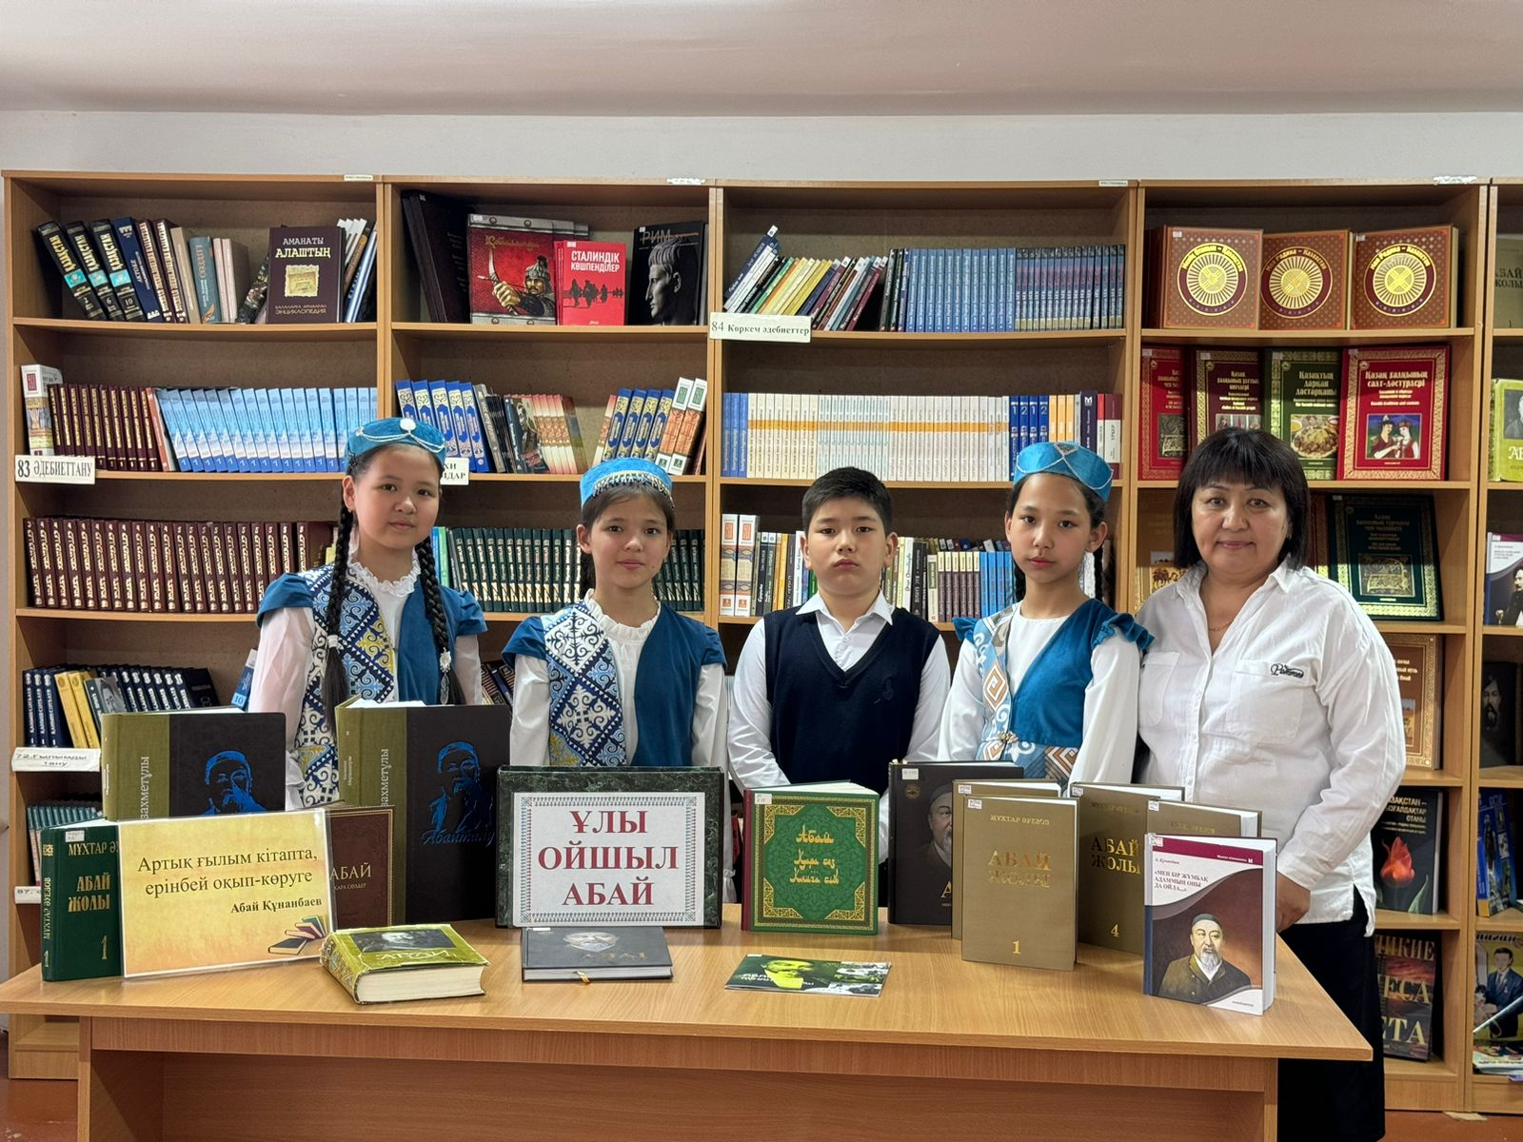
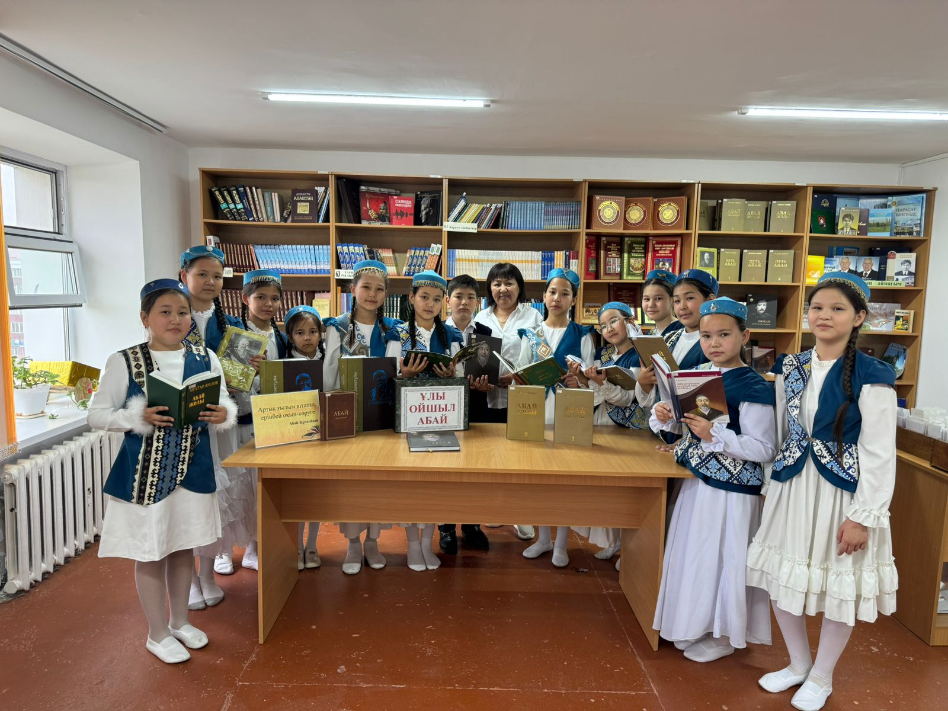
📚✨ «Балалар кітапханасы» жобасы аясында Ұлы Жеңіс күніне орай 9 “Ә” сыныбы мен кітапханашының ұйымдастыруымен “Ерлік елге мұра, ұрпаққа ұран” тақырыбында кітап көрмесі өткізілді.
Көрменің мақсаты – жас ұрпаққа Ұлы Отан соғысы жылдарындағы батырлардың ерлігі мен тыл еңбеккерлерінің қажырлы еңбегін насихаттау, Отанға деген сүйіспеншілік пен патриоттық рухты қалыптастыру.
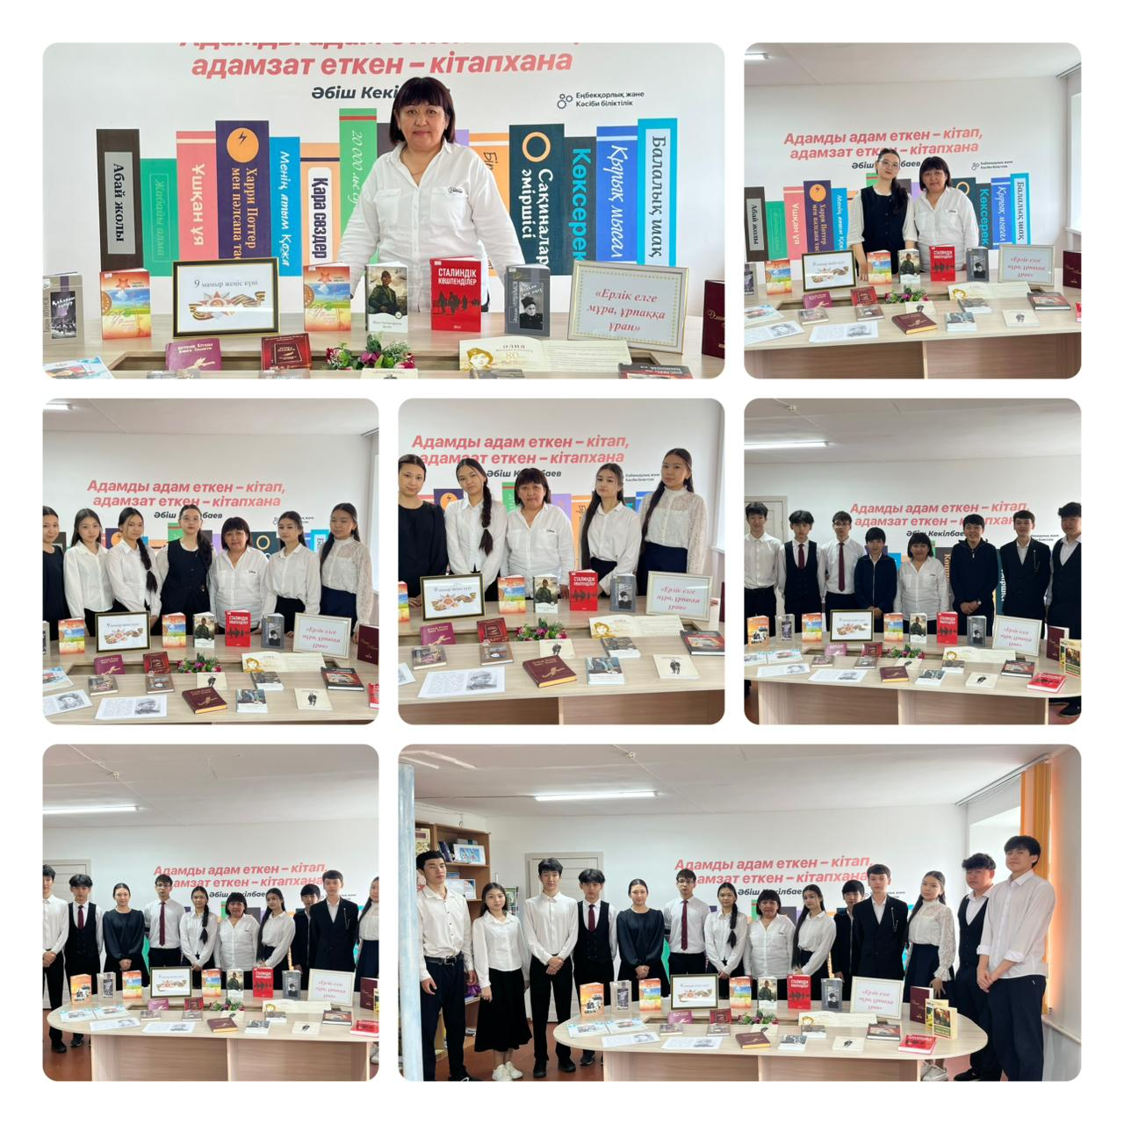
Қорыта келе, 2025--2026 оқу жылындағы жұмыстарды қорытындылай келе кітапхананың жылдық жоспарына сәйкес барлық іс-шаралар орындалды,өтті, талдау есебінде көрсетілді.
2026-2027 оқу жылына мынадай мақсат қойылды.
- қыркүйек айына: Тілдер мерекесіне орай «Тіл - тірегіміз,соғып тұрған жүрегіміз» көрме.
-қазан- қараша айларына: Ә.Бөкейханұлына 160 жыл,Ы.Алтынсаринге 185 жыл,Ш.Уәлихаов 190жыл.
-желтоқсан айына: 1986 жылғы Желтоқсан қаһарманы Қ.Рысқұлбеков 60жыл
- ақпан айына: 14 ақпан- Халықаралық кітап сыйлау күні. «Кітабым-мақтанышым» акция. Кітапхананың көркем әдебиет қорын толықтыру.

Оқырмандар туралы мәлімет:
Барлық оқырмандар саны – 790
Оның ішінде: - оқушылар – 713
- мұғалімдер – 60
- өзге оқырмандар - 17.

Оқырмандар тобының сандық құрамы

Талдау жасаған кітапхана меңгерушісі: Кубышева А.К

23 сауір "Ұлттық кітап күні"орай Қ. Жұбанов атындағы Ақтөбе өңірлік университетінің кітапханасы "Кітап сыйла" акция аясында "#38 қазақ орта мектебі "КММ кітапханасына кітаптарды сыйға тартты.Осы шараға 10ә сынып оқушылары қатысты.
Мақсаты:Оқушыларды университет кітапханасымен таныстыру және мектеп кітапхана қорын жаңа кітаптармен толықтыру.
